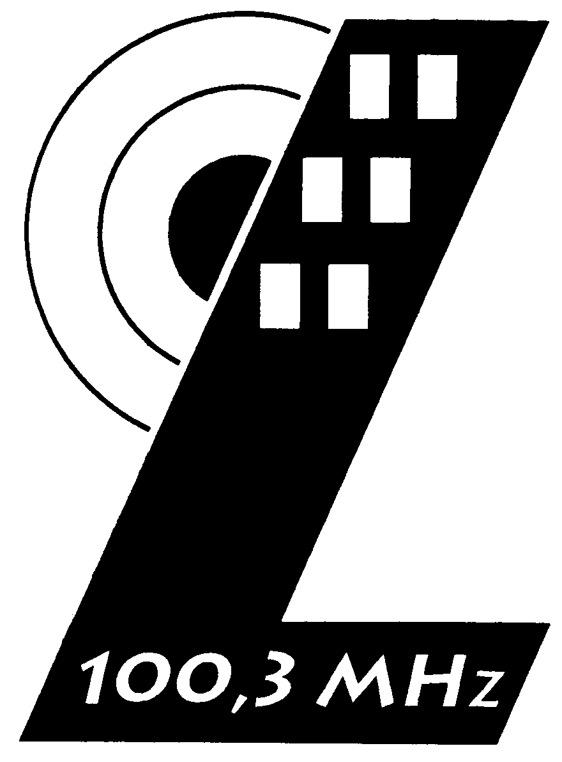LÄHIRADIO 100,3 MHz
Hämeentie 32 00530 HKI
puh. 09-701 3300
lahi.radio @ kara.inet.fi
www.kansanradioliitto.fi

Hei kehitysyhteistyötä tekevä ammattilainen.
Uuden kansalaisjärjestöjen kehitysyhteistyölinjauksen mukaan järjestöillä on nyt mahdollisuus vahvistaa hankekohtaista, Suomessa tapahtuvaa tiedotustyötä. Järjestöt voivat käyttää ko. tiedotukseen 5% hankkeiden kokonaiskuluista.
Tarjoamme Teille mahdollisuutta kehittää tiedotustanne pääkaupunkiseudulla, Turussa ja Tampereella. Näillä alueilla toimii epäkaupalliset yhteisöradiot: Helsingin Lähiradio-kara, Turun Radio Robin Hood sekä Tampereen Moreeni. Radioasemien kuuluvuusalueella asuu noin 1,5 miljoonaa kansalaista.
Radio-ohjelmienne tuottamiseen tarjoamme erilaisia vaihtoehtoja: Voitte toimittaa ne itse ja vuokrata vain lähetysajan, tai voitte ostaa meiltä koko tuotannon aina tausta-aineiston keräämisestä valmiiden ohjelmien ulosajoon. Myös eri variaatiot tuotantotapojen ja mukana olevien radioasemien välillä ovat mahdollisia. Tarjouksessamme mukana olevilla radioilla on yli kymmenen vuoden kokemus vastaavanlaisten kehy-ohjelmien tuottamisesta ja lähettämisestä.
Valmiit ohjelmat voitte laittaa myös Internet-sivuillenne tai käyttää niitä esimerkiksi messutaustoina.
Lähetysaika hintamme ovat erittäin kohtuulliset. Puolen tunnin ohjelman lähettäminen kaikilla kolmella asemalla maksaa vain 150 euroa. Hinta sisältää valmiin ohjelman ulosajot sekä kullakin asemalla viiden, maksimissaan minuutin mittaisen, ennakkopuffin lähettämisen.
Lähiradio-kara 100, 3 MHz on ei-kaupallinen yhteisö- ja kansalaisradio, jonka kuuluvuusalueella pääkaupunkiseudulla asuu noin miljoona ihmistä. Yhteisöradiona toimimme lähetysalustana eri toimijoiden, järjestöjen ja ryhmien itsensä tekemille ohjelmille. Ohjelmien sisältö ja muoto vaihtelee niin puheen kuin musiikinkin osalta riippuen tekijöistä. Lähiradion formaattina on moni-ilmeinen ja monipuolinen moniäänisyys. www.kansanradioliitto.fi
Radio Robin Hood on samoilla periaatteilla Turussa toimiva radioasema. www. radiorobinhood.fi
Radio Moreeni on Tampereella toimiva yliopistoradio. www.moreeni.fi

Mikäli kiinnostuit, annan mielelläni lisätietoja:
Seppo Julin, päätoimittaja (yhteystiedot yläkulmassa)

LEVIÄÄKÖ SANOMANNE VAIN OMIEN KESKUUTEEN? - Radiolla tavoitatte aina myös "uusia" ihmisiä sanomanne piiriin.
EKOLOGINEN VAIHTOEHTO! - Ohjelmien lähettämiseen tarvitaan vain vähän sähköä ei kaadettuja puita ja sellunkeittoa.

